Gerenciador do Ciclo de Vida de Software
Documento de Arquitetura de Software

Versão 1.2

Histórico da Revisão
Data | Versão | Descrição | Autor
19/Mai/09 | 1.0 | Versão inicial do documento | Zen, Elias, Sidnei
26/Mai/09 | 1.1 | Continuação do documento, inclusão de novas sessões. | Zen
28/Mai/09 | 1.2 | Inclusão de diagramas de classes de View, Control, Model, DTOs e DatabaseUtils.  Descrição do item sobre Qualidade.  Inclusão de dois diagramas de seqüência. | Zen

Índice Analítico
1. Introdução 4
1.1 Finalidade 4
1.2 Escopo 4
1.3 Definições, Acrônimos e Abreviações 4
2. Representação Arquitetural 4
3. Metas e Restrições da Arquitetura 4
4. Visão de Casos de Uso 4
4.1 Realizações de Casos de Uso 8
4.1.1 Iniciar Atividade 8
4.1.2 Concluir Atividade 8
4.1.3 Criar Projeto 10
5. Visão Lógica 11
5.1 Visão Geral 11
5.2 Pacotes de Design Significativos do Ponto de Vista da Arquitetura 11
5.2.1 View 12
5.2.2 Control 13
5.2.3 Model 14
5.2.4 DTOs 15
5.2.5 Database Utils 16
6. Visão de Implantação 16
7. Visão de Implementação 17
7.1 Visão Geral 17
7.2 Camadas 18
7.2.1 View 18
7.2.2 Control 19
7.2.3 Model 19
7.2.4 DTOs 19
7.2.5 Database Utils 20
8. Tamanho e Desempenho 20
9. Qualidade 20

Documento de Arquitetura de Software

Introdução

Finalidade
Este documento oferece uma visão geral arquitetural abrangente do sistema, usando diversas visões arquiteturais para representar diferentes aspectos do sistema. O objetivo deste documento é capturar e comunicar as decisões arquiteturais significativas que foram tomadas em relação ao sistema.

Escopo
Este Documento de Arquitetura de Software se aplica ao sistema Gerenciador do Ciclo de Vida de Software que será desenvolvido pela SEL Fábrica de Software.

Definições, Acrônimos e Abreviações
Consultar o Glossário.

Representação Arquitetural
Este documento apresenta a arquitetura como uma série de visões: visão de casos de uso, visão lógica, visão de implementação e visão de implantação. Essas visões são apresentadas como Modelos do Jude e utilizam a Linguagem Unificada de Modelagem (UML).

Metas e Restrições da Arquitetura
Existem algumas restrições de requisito e de sistema principais que têm uma relação significativa com a arquitetura. São elas:
- O sistema deve ser desenvolvido para que seja executado em ambiente WEB;
- Para um bom aproveitamento do sistema, o usuário deverá possuir internet banda larga;
- O sistema deve ser desenvolvido visando agilidade e performance;
- O sistema deverá ser desenvolvido utilizando padrão MVC para um maior desacoplamento entre as camadas e maior facilidade de manutenção posteriormente;
- A parte Servidor do sistema irá rodar somente em plataforma Windows, não sendo necessário se preocupar com implantação em plataformas Linux;

Visão de Casos de Uso
Os casos de uso deste sistema estão listados a seguir. Os casos de uso em negrito são muito importantes para a arquitetura.
- Manter Usuários
- Associar Papéis
- Manter Grupos de Usuários
- Associar Membros
- Manter Colaboradores
- Configurar Opções Email
- Efetuar Login
- Iniciar Atividade
- Concluir Atividade
- Enviar Email
- Compartilhar Arquivo
- Associar Permissões Usuários
- Visualizar Observações Atividades
- Cadastrar Atividades
- Alocar Executores
- Dividir Atividade
- Juntar Atividades
- Manter Projeto
- Definir Fases Adicionais de Projeto
- Criar Módulo
- Associar Aprovadores Fases
- Associar Delegadores Novas Atividades
- Gerar Relatório do Projeto
- Validar Atividade
- Visualizar Arquivos/Diretórios
- Baixar Arquivo

Os diagramas a seguir representam os casos de uso do sistema

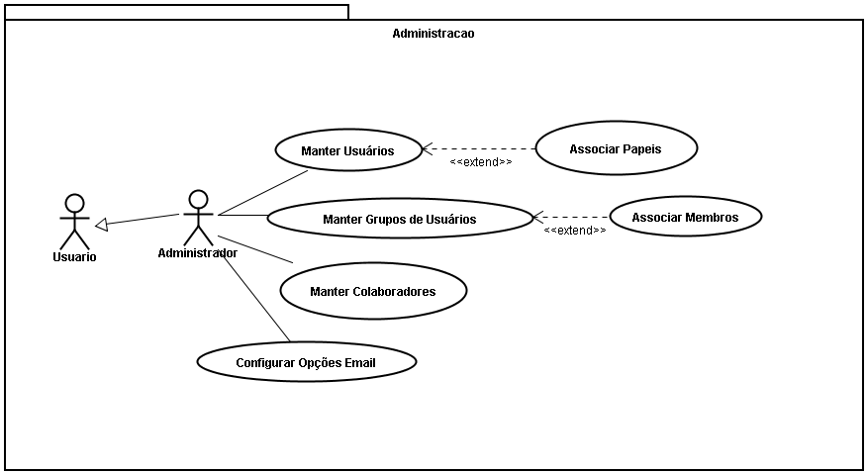
Figura 1. Use cases de Administração
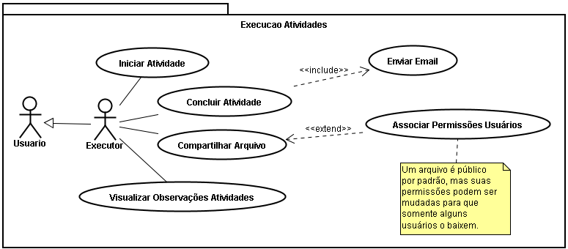
Figura 2. Use cases de Execução de Atividades

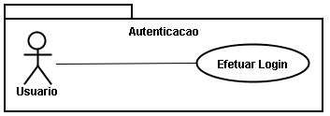
Figura 3. Use case de Autenticação

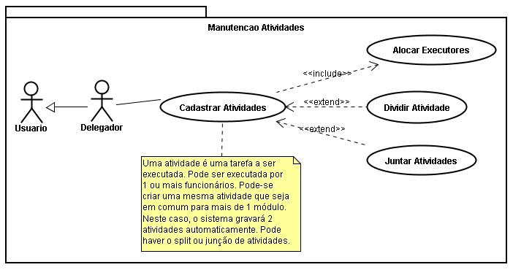
Figura 4. Use cases de Manutenção de Atividades

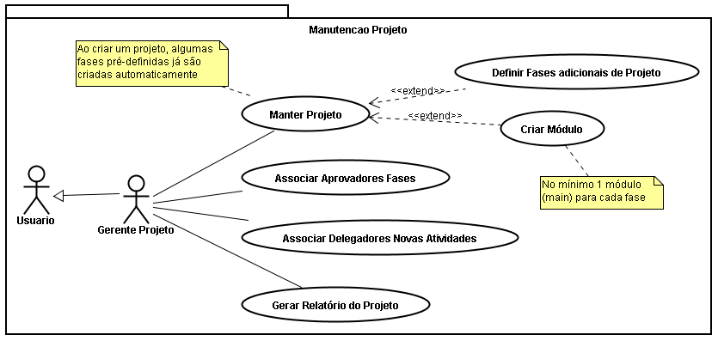
Figura 5. Use cases de Manutenção de Projeto

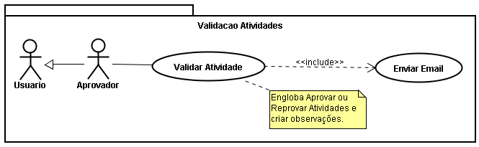
Figura 6. Use cases de Validação de Atividades

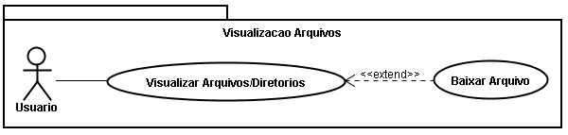
Figura 7. Use case de Visualização de Arquivos

Realizações de Casos de Uso
A seguir são apresentadas as realizações de alguns dos casos de usos principais, em forma de diagramas de seqüência. Neste diagrama é possível identificar as principais classes utilizadas na realização e também suas principais operações.

Iniciar Atividade
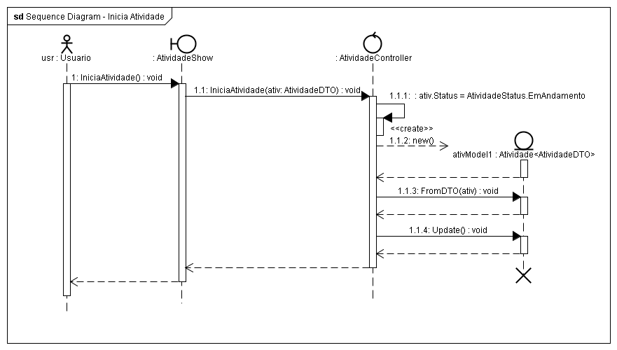

Concluir Atividade

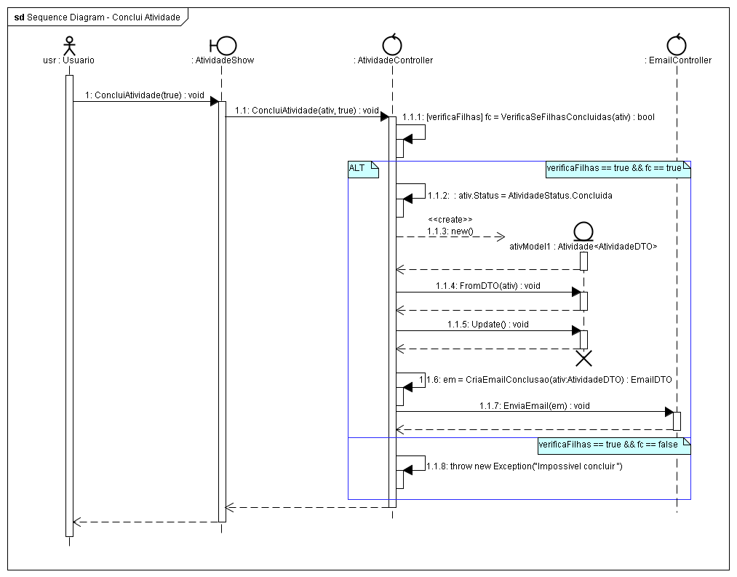

Criar Projeto
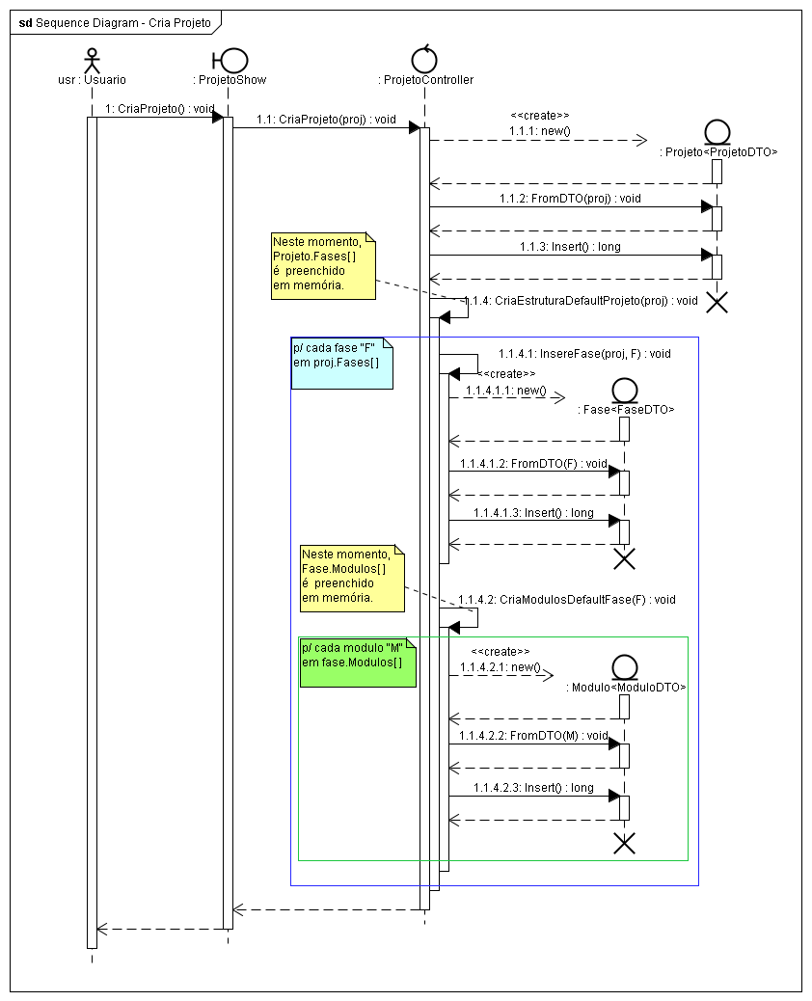

Visão Lógica

Visão Geral
O sistema está dividido nos seguintes pacotes:
- Projetos
- Atividades
- Usuarios
- Relatorios
- Utilitários
O diagrama de modelo conceitual abaixo demonstra o relacionamento entre as classes de modelo:
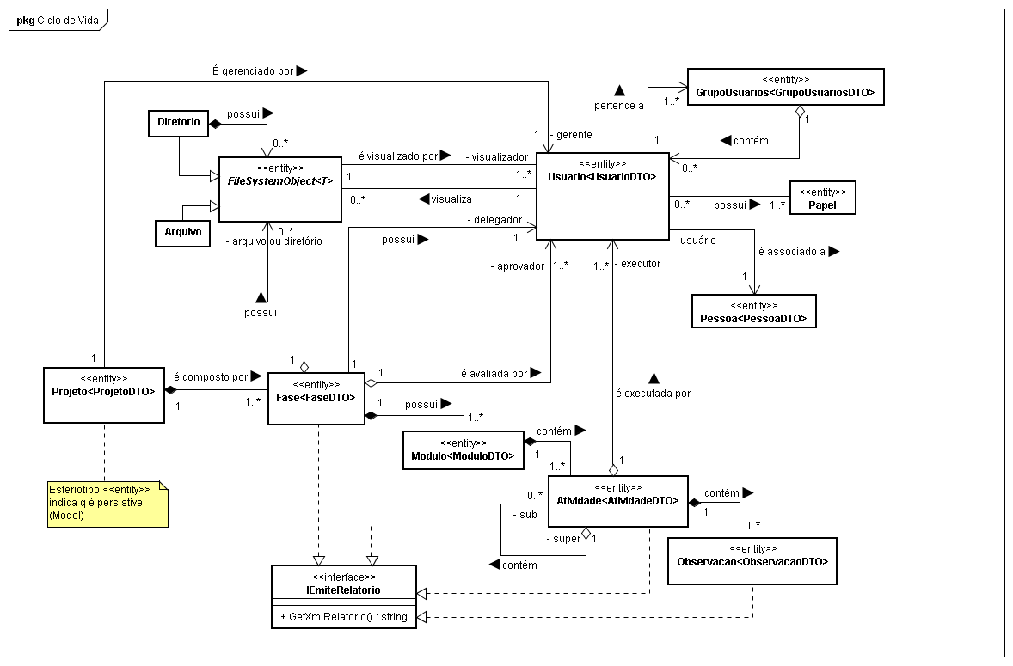

Pacotes de Design Significativos do Ponto de Vista da Arquitetura

View
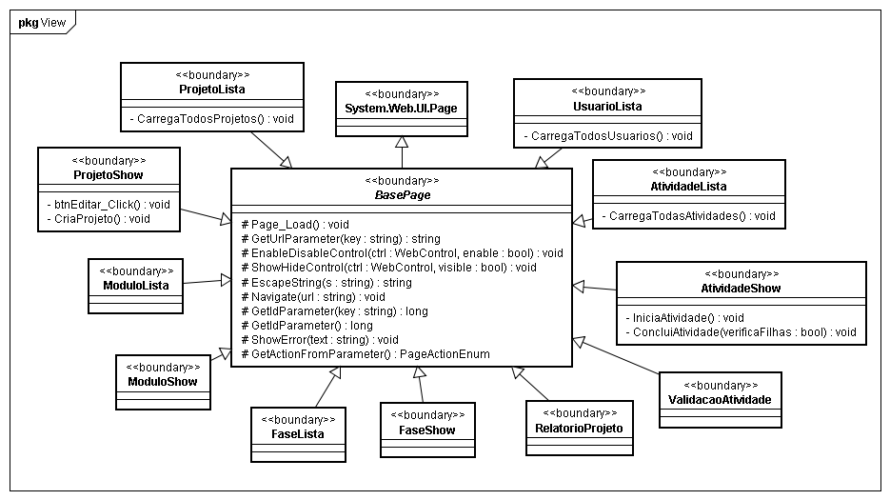

Control
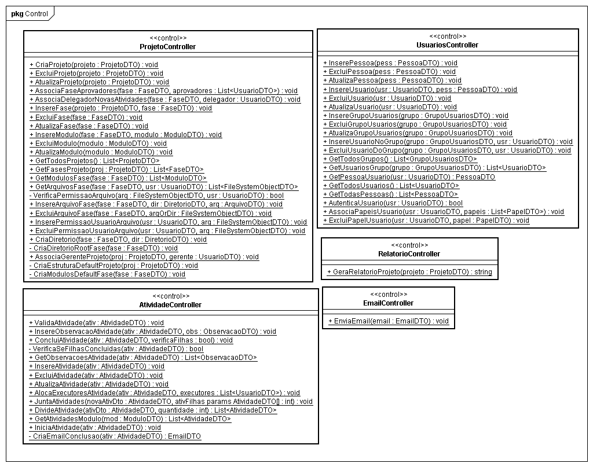

Model
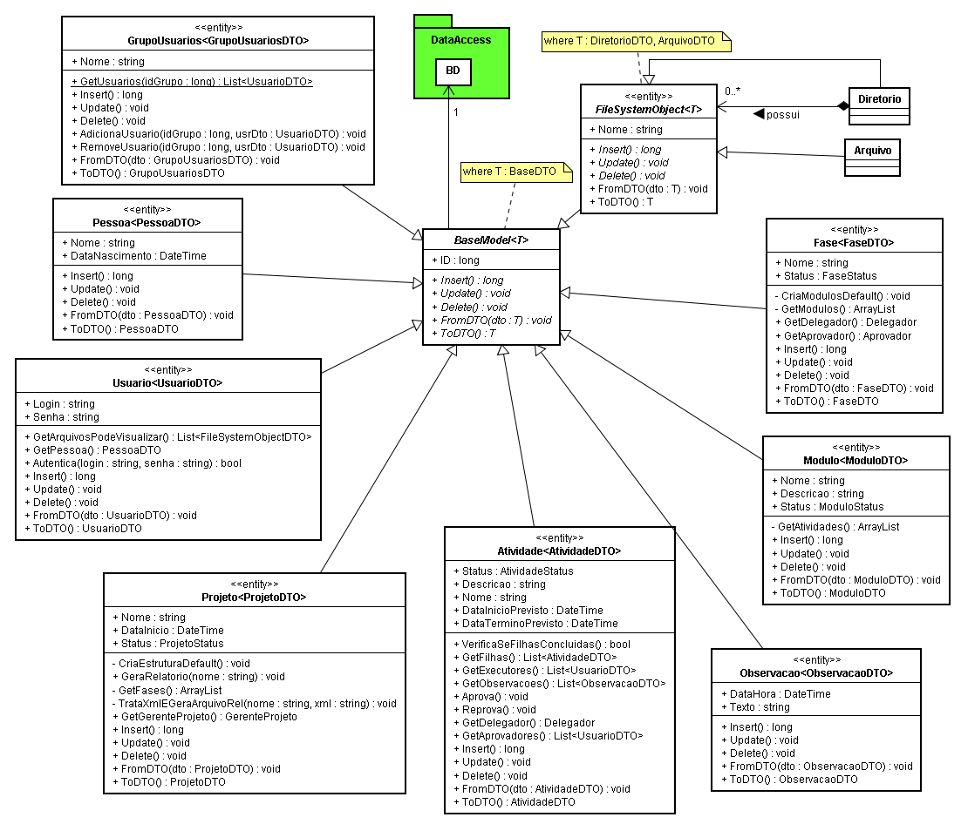

DTOs
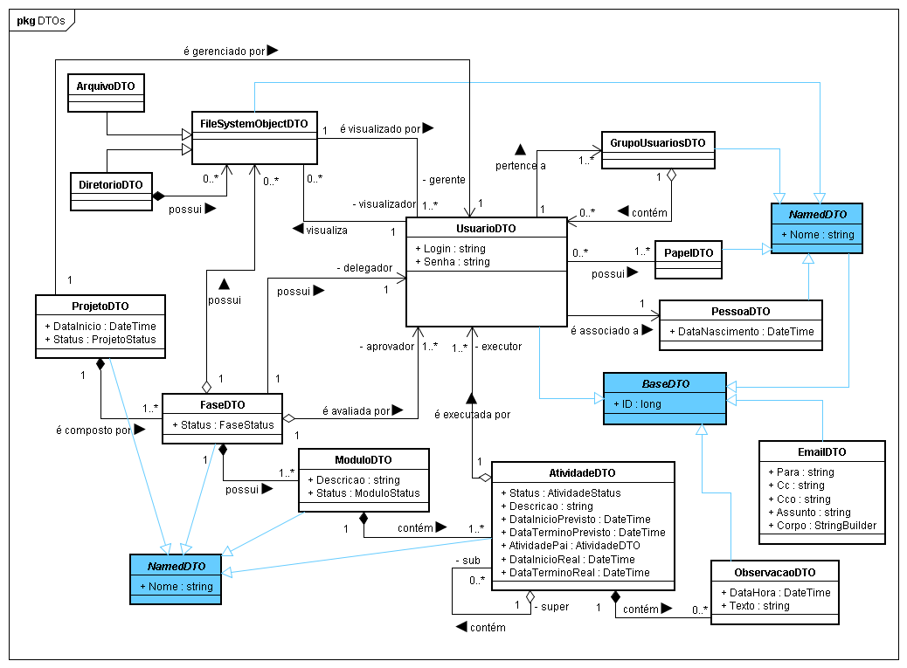

Database Utils
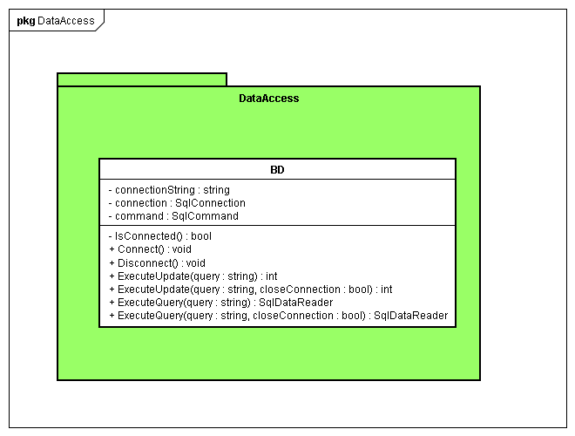

Visão de Implantação
Como o sistema Gerenciador do Ciclo de Vida de Software roda em ambiente WEB, portanto está dividido basicamente em 2 computadores, um Servidor de Aplicações e um Cliente.
O Servidor de Aplicações roda o Microsoft Internet Information Server (IIS) 5.X (www.iis.net). O cliente acessa o sistema através de um browser.
O diagrama de implantação abaixo ilustra a visão de implantação do sistema, ou seja, quais são os nós envolvidos e quais componentes são executados em cada nó:
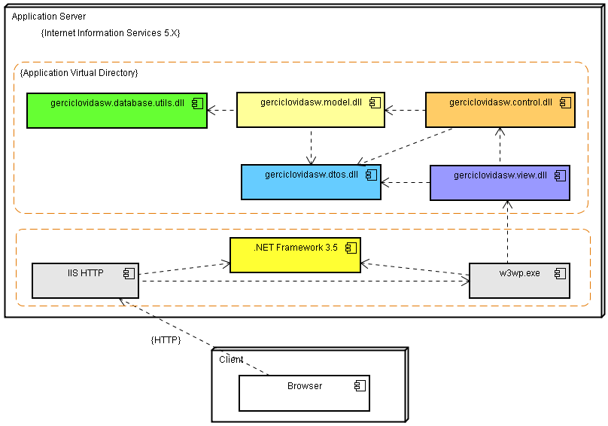

Visão de Implementação

Visão Geral
O sistema Gerenciador do Ciclo de Vida de Software é dividido nos seguintes componentes:
- gerciclovidasw.view.dll: contém classes de interface com o usuário, mais especificamente páginas ASPX, as quais capturam o comportamento do usuário frente ao sistema e repassam à camada de controle (ver abaixo);
- gerciclovidasw.control.dll: contém classes de controle, que recebem os eventos do usuário através da camada de visão (ver acima), gerenciam o fluxo da aplicação e cuidam das validações e regras de negócio;
- gerciclovidasw.model.dll: contém classes persistentes, as quais conhecem mais de perto o banco de dados e sua sintaxe. Recebem chamadas da camada de controle;
- gerciclovidasw.dtos.dll: contém classes utilizadas como containeres de dados para serem passados entre as camadas;
- gerciclovidasw.database.utils.dll: contém classes utilitárias para conexão com o banco de dados e execução de queries.

O diagrama de componentes abaixo demonstra as relações entre estes componentes.
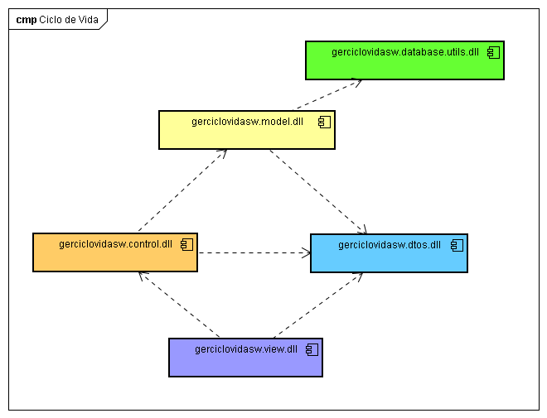

Camadas
As camadas do sistema são apresentadas abaixo, sendo cada uma delas representada através de um diagrama de componente, contendo as classes que pertencem à respectiva camada.

View
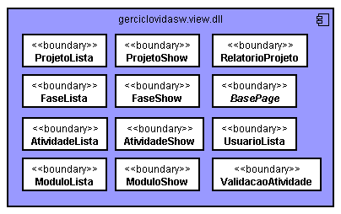

Control
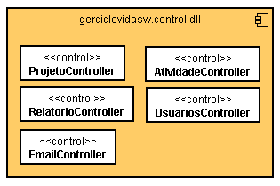

Model
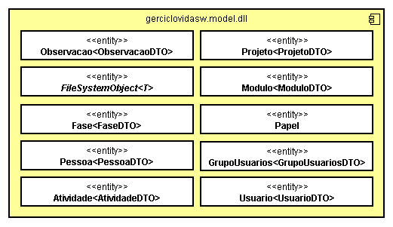

DTOs

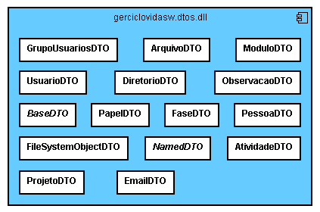

Database Utils

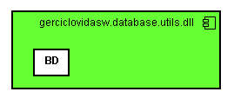

Tamanho e Desempenho
O sistema deverá ser escalável o suficiente para suportar o acesso simultâneo entre 100 usuários.

Qualidade
A arquitetura baseada no padrão MVC fornece um maior desacoplamento entre as camadas e maior facilidade de manutenção posteriormente.
A adoção da tecnologia .NET traz maior produtividade no desenvolvimento do sistema, fazendo com que o produto final tenha maior confiabilidade, uma vez que mais tempo é dedicado no desenvolvimento das regras de negócio ao invés de componentes e funcionalidades de interface com o usuário.
O fato de o sistema ser desenvolvido para ser executado em ambiente WEB traz uma independência grande de plataforma no lado do cliente, visto que este precisa somente de um browser compatível com os padrões da Internet.

